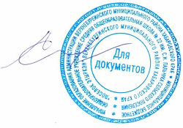
«УТВЕРЖДАЮ»
Директор МБОУ СОШ № 22
им. С.Н. Пальчука пос. Этыркэн
____________ Агарышева О.М.

СПИСОК
участников отряда юных инспекторов движения
МБОУ СОШ №22 им. С.Н. Пальчука п. Этыркэн
№ | Ф.И.О. | Класс | Должность в ДЮИ
1 | Кравцов Никита | 5 | Член отряда
2 | Кахаров Матвей | 5 | Член отряда
3 | Шукалевич Валера | 6 | Член отряда
4 | Одинцов Михаил | 6 | Член отряда
5 | Алексеенко Матвей | 6 | Руководитель отряда патрульных
6 | Лавский Радислав | 7 | Зам. руководителя
7 | Вербицкий Всеволод | 7 | Член отряда
8 | Маркин Сергей | 7 | Член отряда
9 | Нигматулин Дмитрий | 7 | Член отряда
10 | Кязимов Ракиф | 8 | Руководитель отряда инспекторов

Руководитель отряда ЮИД Голобоков М.Г.

